# 1.EOO业务配置

## 1.1 创建OTN口的odu0

业务管理—>OTN交叉管理界面—>映射配置

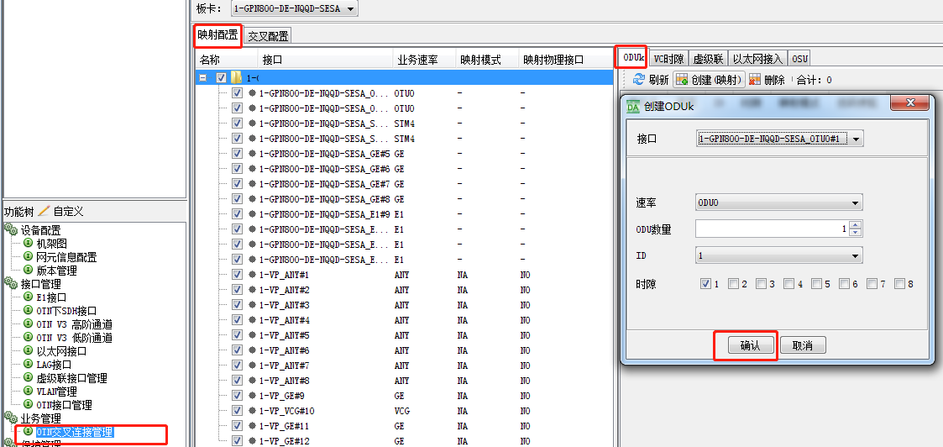

确认后如下图所示

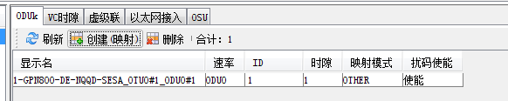

## 1.2 创建vp_GE口的odu0

如果VP的当前模式为VP_VCG需要先修改为VP_GE

选中要配置的vp，右键-🡪配置

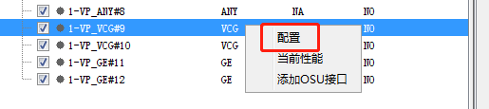

配置对话框中，速率选择GE

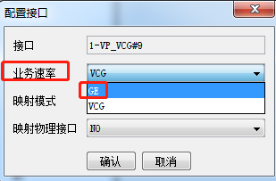

配置vp的odu0，映射模式选择GFP_F（目前eoo业务只支持这种映射）

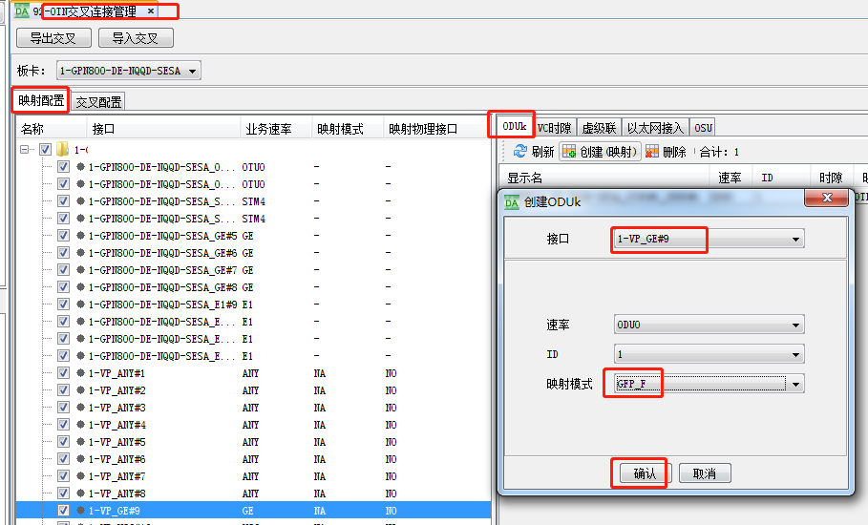

确认后如下图所示

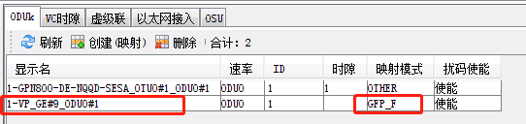

## 1.3 创建odu0的交叉

### 1.3.1不带保护的业务

创建VP_GE口下odu0和OTN口下odu0的交叉

业务管理—>OTN交叉管理界面—>交叉配置

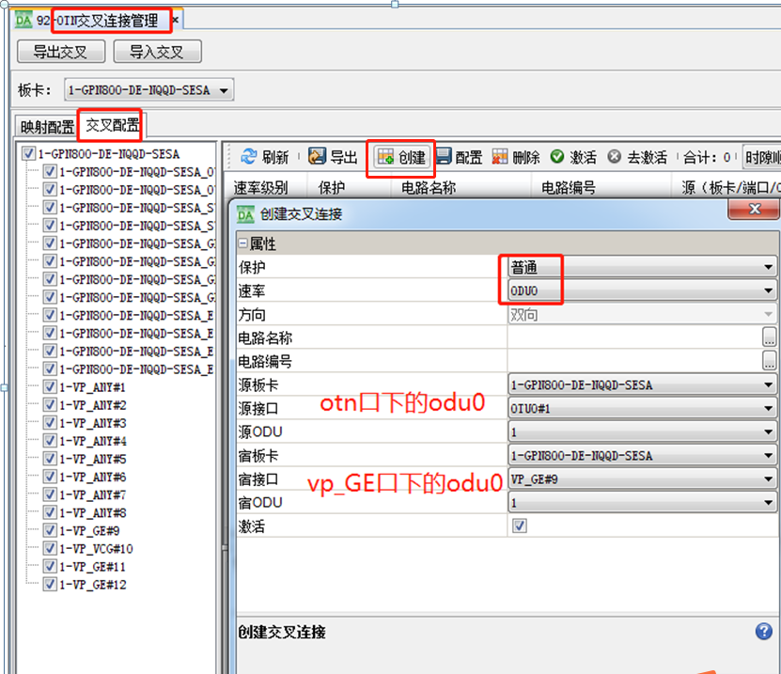

创建完成后显示

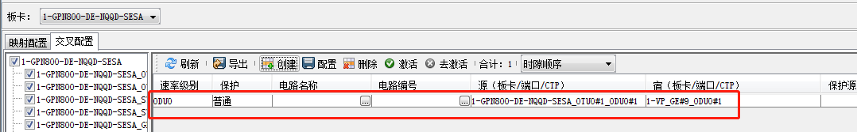

### 1.3.2 带保护的odu0 sncp的业务

1、在1.1中创建odu0时，需要在OTN#1口和OTN#2口都创建一个odu0（方法见1.1）

2、创建scnp的交叉

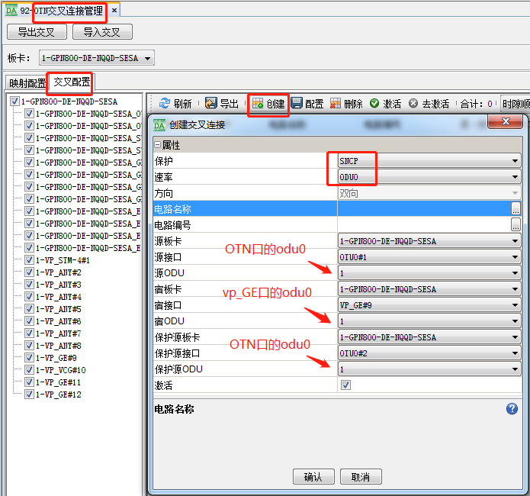

创建完成后



## 1.4创建ETH口的stream

业务管理—>OTN交叉管理界面—>映射配置—>以太网接入

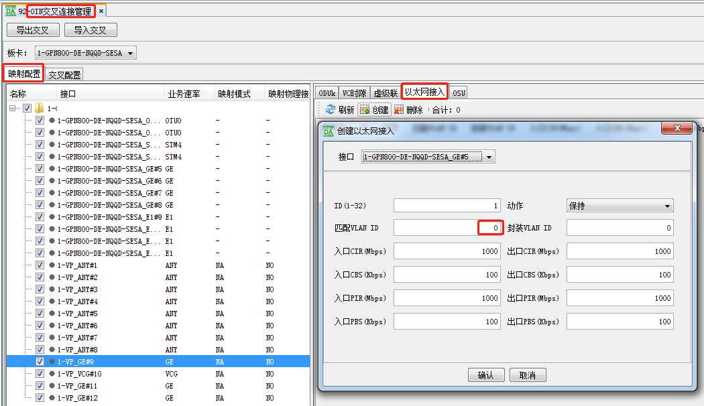

### 1.4.1 vlan动作：保持

1、匹配vlan填写0，表示数据流可以带任意vlan，也可以不带vlan

2、匹配vlan填写100，表示数据流需要匹配vid=100

### 1.4.2 vlan动作：交换

匹配vlan填写100，封装vlan填写200，表示进入vlan100的流会变成vlan200的流

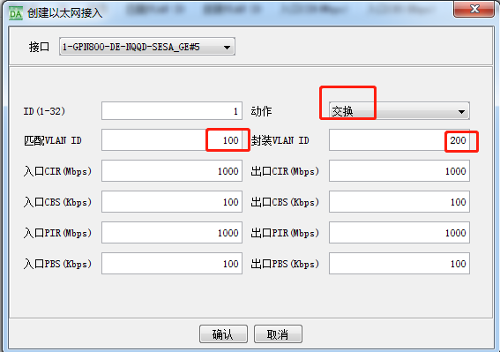

### 1.4.3 vlan动作：push_pop

匹配vlan填写100，封装vlan填写1000，表示进入vlan100的流会添加vlan1000的流

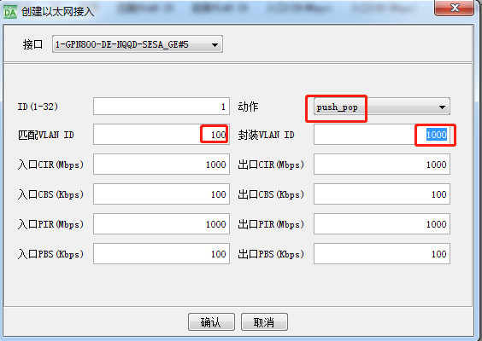

## 1.5创建VP_GE的stream

业务管理—>OTN交叉管理界面—>映射配置—>以太网接入

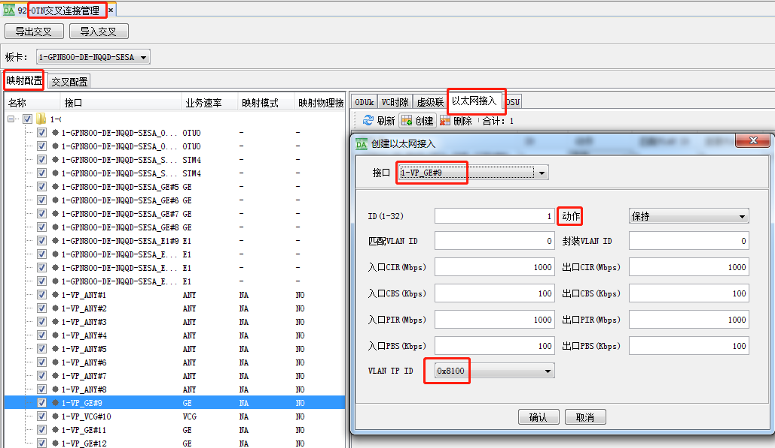

动作填写“保持”即可

Vlan tpid根据需要填写0x8100/0x88a8/0x9100

## 1.6 创建流的交叉

创建VP_GE口下stream和ETH口下stream的交叉

业务管理—>OTN交叉管理界面—>交叉配置

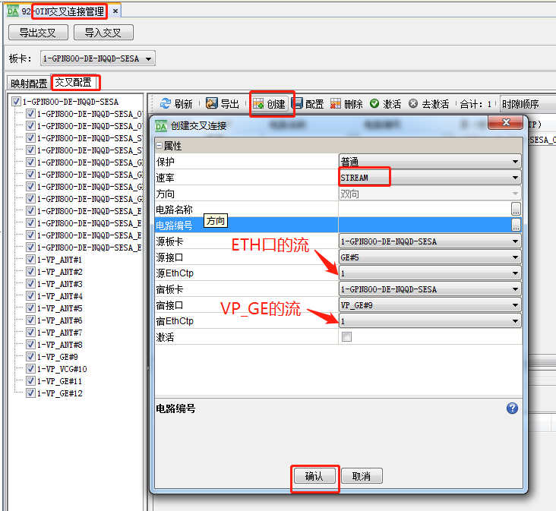

# 2.EOS业务配置

## 2.1 创建OTN口的odu0

业务管理—>OTN交叉管理界面—>映射配置



确认后如下图所示



## 2.2 创建vp_sdh口到OTN口odu0/odu1的映射

选中要配置的vp_ANY口，右键🡪配置

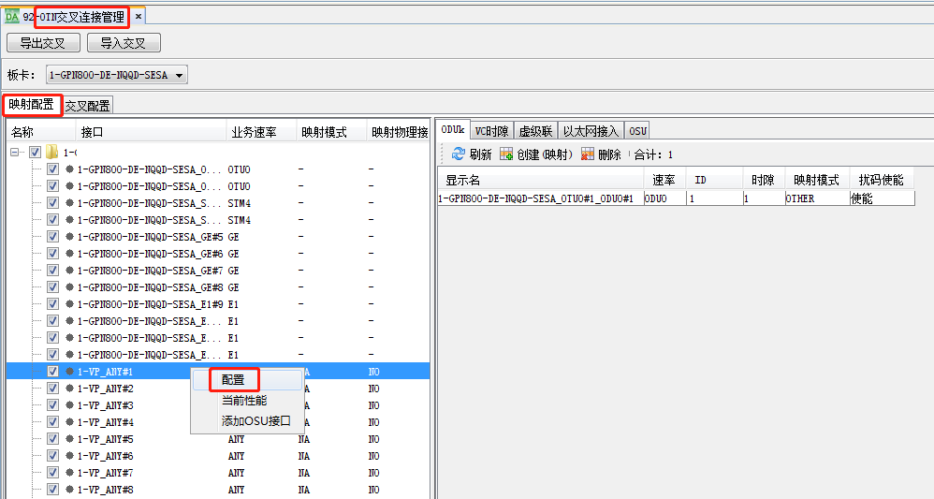

如果是映射到odu0，业务速率可以选择STM1和STM4，映射模式为gmp

如果是映射到odu1，业务速率可以选择STM16，映射模式选amp或者bmp

映射接口选择2.1中配置的oduk

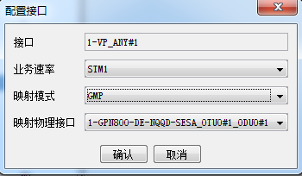

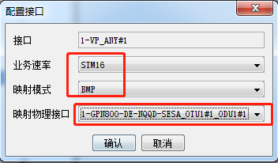

配置完成后如下图

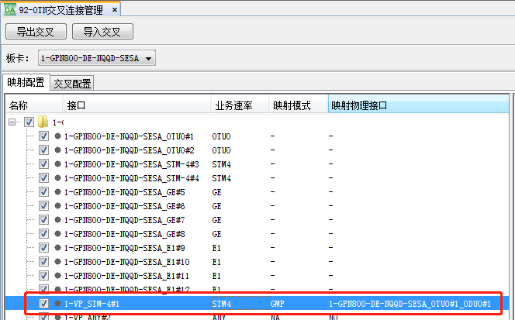

## 2.3 VP_STM接口上配置vc时隙

在2.2步骤中配置的vp_stm接口上添加vc时隙

业务管理—>OTN交叉管理界面—>映射配置—>vc时隙

在创建对话框中选择接口，速率vc4/vc12/vc3，然后勾选对应的时隙，如下图所示

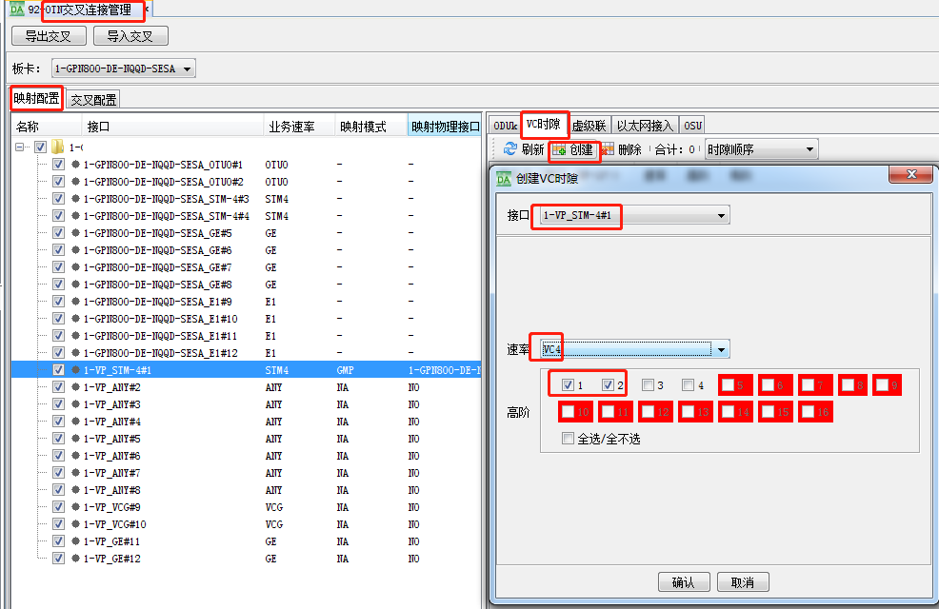

创建完成后如下所示

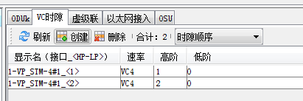

## 2.4 VP_VCG接口上配置vc时隙

如果VP的当前模式为VP_GE需要先修改为VP_VCG



配置对话框中，速率选择VCG

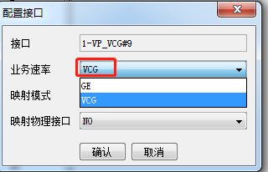

业务管理—>OTN交叉管理界面—>映射配置—>虚级联

在创建对话框中选择接口，速率vc4/vc12/vc3，然后勾选对应的时隙，如下图所示

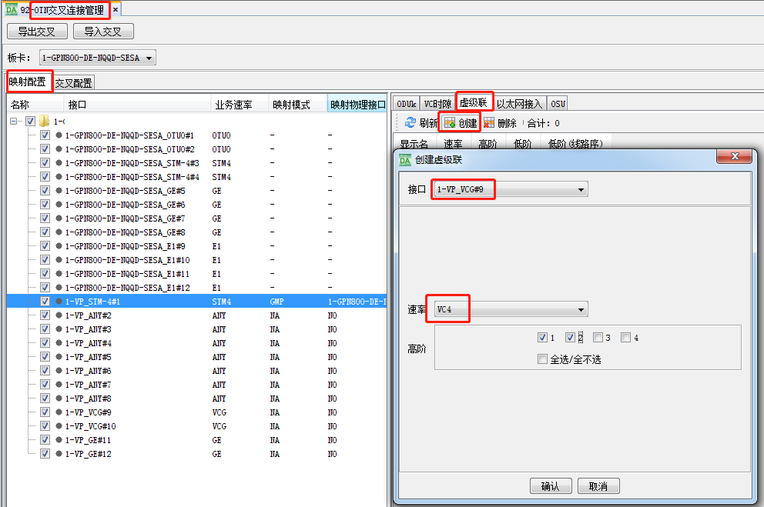

创建完成后如下图所示

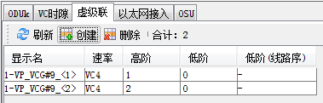

## 2.5 创建VC的交叉

### 2.5.1不带保护的vc业务

创建VP_VCG口下vc和VP_STM口下VC的交叉

业务管理—>OTN交叉管理界面—>交叉配置

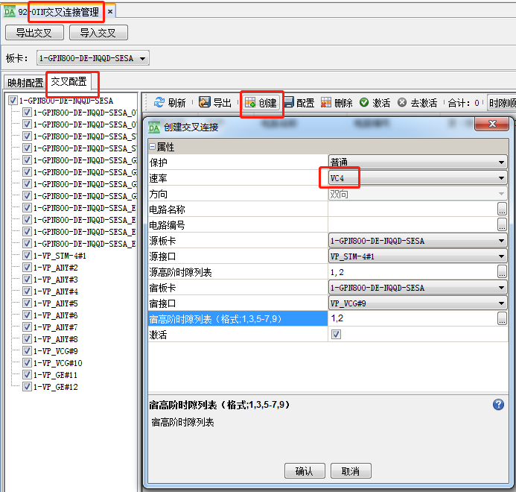

创建完成后显示

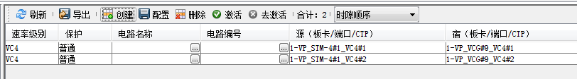

### 2.5.2带保护的vc sncp业务

1、在2.1中创建odu0时，需要在OTN#1口和OTN#2口都创建一个odu0（方法见2.1）

2、配置两个vp_STM口分别映射到两个OTN口的odu0上（方法见2.2）

3、两个vp_STM口都配置VC时隙（方法见2.3）

4、配置vc sncp业务

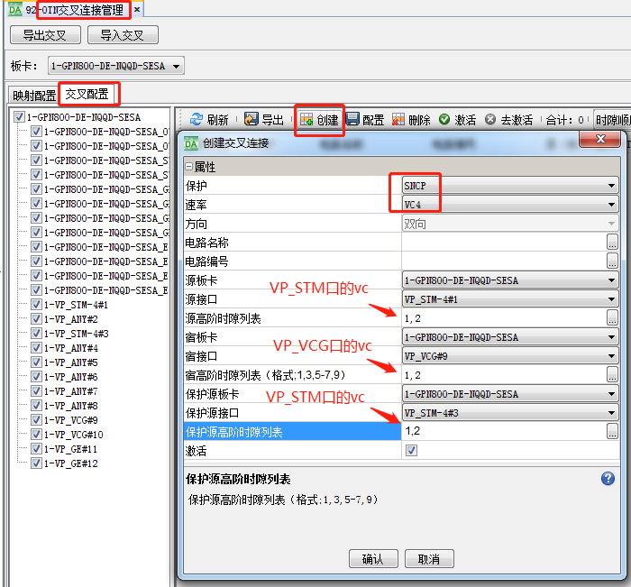

创建完成后

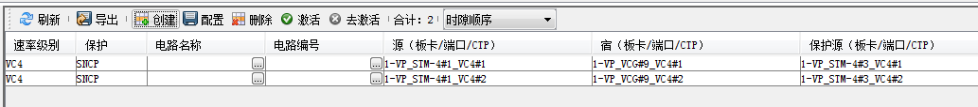

## 2.6创建ETH口的stream

业务管理—>OTN交叉管理界面—>映射配置—>以太网接入



### 2.6.1 vlan动作：保持

1、匹配vlan填写0，表示数据流可以带任意vlan，也可以不带vlan

2、匹配vlan填写100，表示数据流需要匹配vid=100

### 2.6.2 vlan动作：交换

匹配vlan填写100，封装vlan填写200，表示进入vlan100的流会变成vlan200的流



### 2.6.3 vlan动作：push_pop

匹配vlan填写100，封装vlan填写1000，表示进入vlan100的流会添加vlan1000的流



## 2.7创建VP_VCG的stream

业务管理—>OTN交叉管理界面—>映射配置—>以太网接入

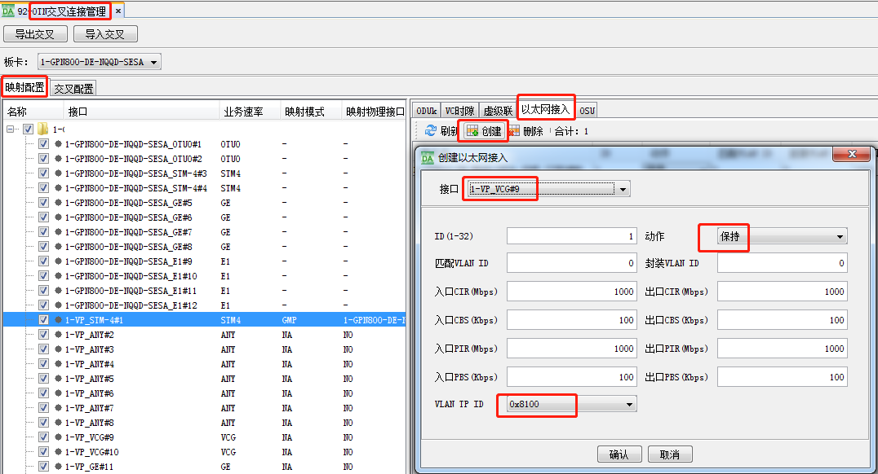

动作填写“保持”即可

Vlan tpid根据需要填写0x8100/0x88a8/0x9100

## 2.8 创建流的交叉

创建VP_VCG口下stream和ETH口下stream的交叉

业务管理—>OTN交叉管理界面—>交叉配置

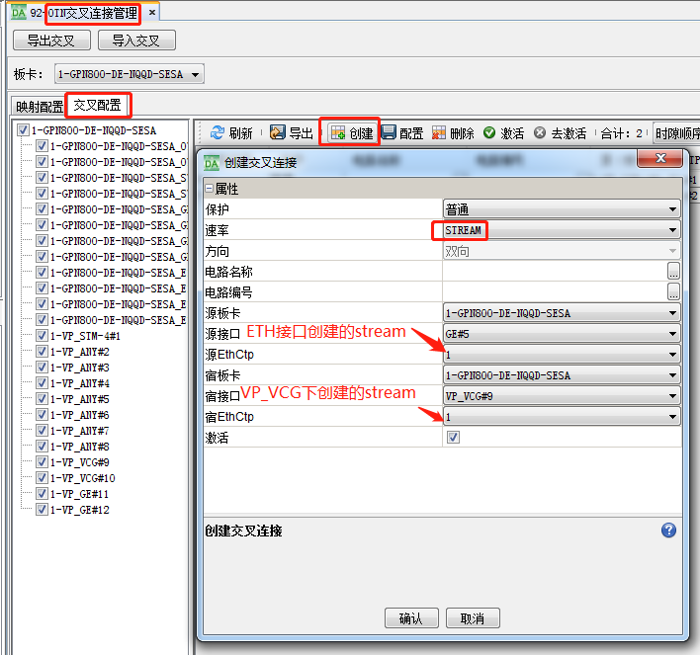

创建完成后

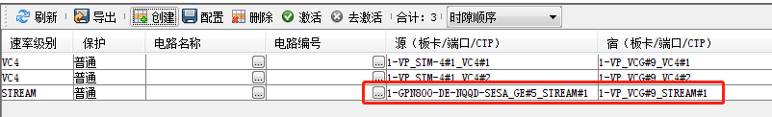

# 3. SDH业务

## 3.1 创建OTN口的odu0

业务管理—>OTN交叉管理界面—>映射配置



确认后如下图所示



## 3.2 创建vp_sdh口到OTN口odu0/odu1的映射

选中要配置的vp_ANY口，右键🡪配置



如果是映射到odu0，业务速率可以选择STM1和STM4，映射模式为gmp

如果是映射到odu1，业务速率可以选择STM16，映射模式选amp或者bmp

映射接口选择3.1中配置的oduk





配置完成后如下图



## 3.3 VP_STM接口上配置vc时隙

在3.2步骤中配置的vp_stm接口上添加vc时隙

业务管理—>OTN交叉管理界面—>映射配置—>vc时隙

在创建对话框中选择接口，速率vc4/vc12/vc3，然后勾选对应的时隙，如下图所示



创建完成后如下所示



## 3.4 SDH接口上配置VC时隙

业务管理—>OTN交叉管理界面—>映射配置—>vc时隙

在创建对话框中选择接口，速率vc4/vc12/vc3，然后勾选对应的时隙，如下图所示

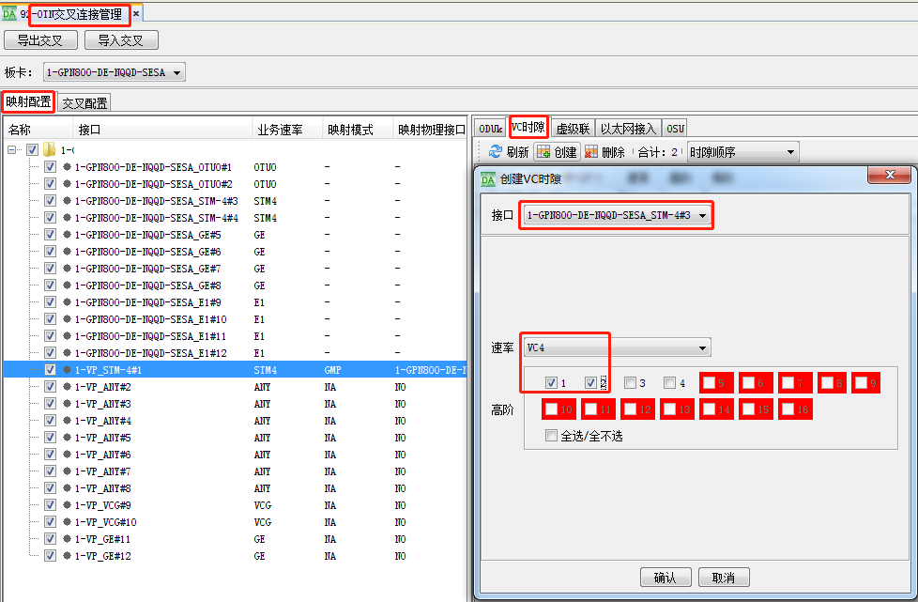

创建完成后如下图所示

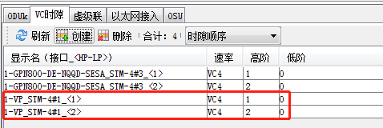

## 3.5 创建VC的交叉

创建SDH口下vc和VP_STM口下VC的交叉

业务管理—>OTN交叉管理界面—>交叉配置

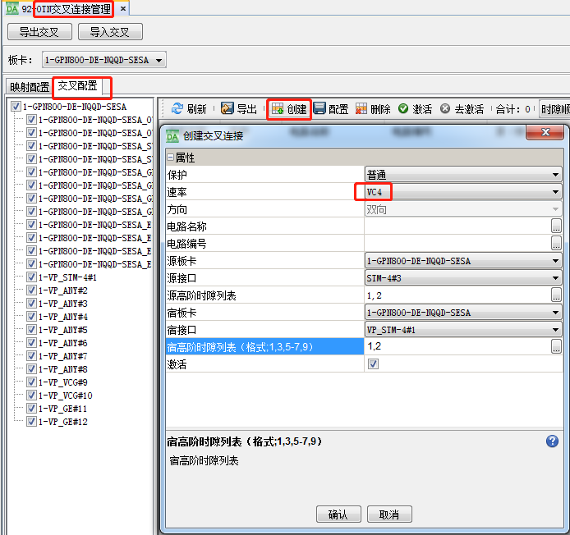

创建完成后显示

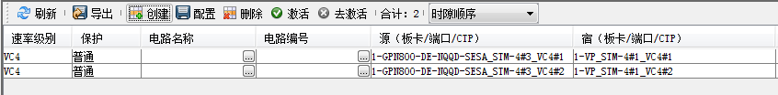

# 4. E1业务

## 4.1 创建OTN口的odu0

业务管理—>OTN交叉管理界面—>映射配置



确认后如下图所示



## 4.2 创建vp_sdh口到OTN口odu0/odu1的映射

选中要配置的vp_ANY口，右键🡪配置



如果是映射到odu0，业务速率可以选择STM1和STM4，映射模式为gmp

如果是映射到odu1，业务速率可以选择STM16，映射模式选amp或者bmp

映射接口选择4.1中配置的oduk





配置完成后如下图



## 4.3 VP_STM接口上配置vc12时隙

在4.2步骤中配置的vp_stm接口上添加vc12时隙

业务管理—>OTN交叉管理界面—>映射配置—>vc时隙

在创建对话框中选择接口，速率vc12，然后勾选对应的时隙，如下图所示

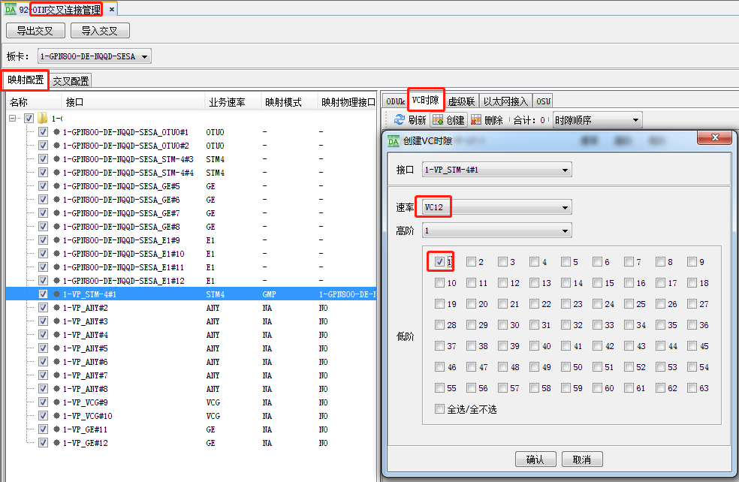

创建完成后如下所示

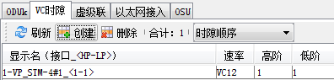

## 4.4 E1接口上配置VC时隙

业务管理—>OTN交叉管理界面—>映射配置—>vc时隙

在创建对话框中选择E1接口，速率vc12，然后勾选对应的时隙，如下图所示

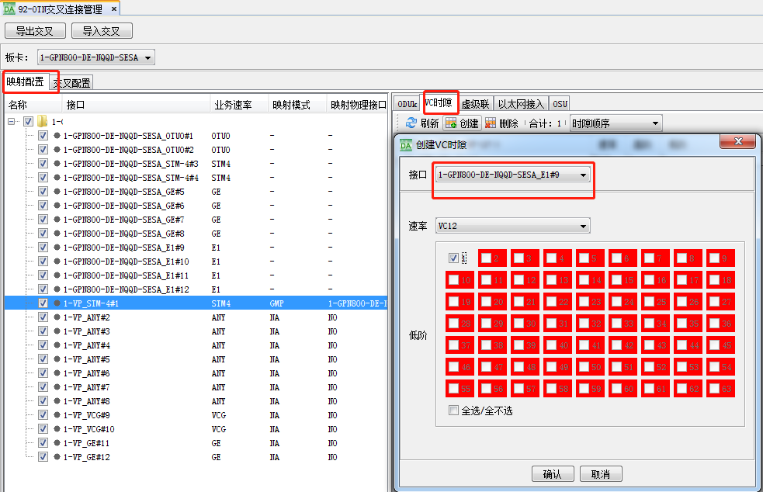

创建完成后如下图所示

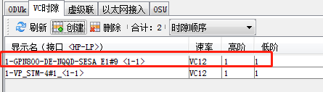

## 4.5 创建VC12的交叉

创建E1口下vc12和VP_STM口下VC12的交叉

业务管理—>OTN交叉管理界面—>交叉配置

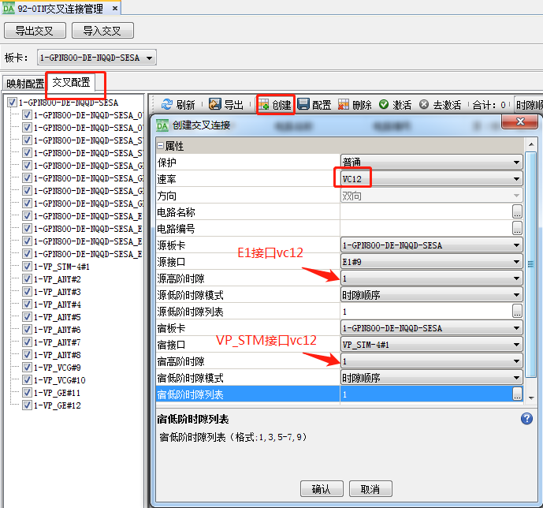

创建完成后显示

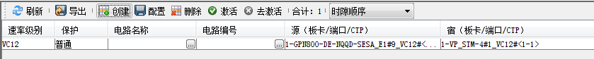

# 附录 800的端口介绍

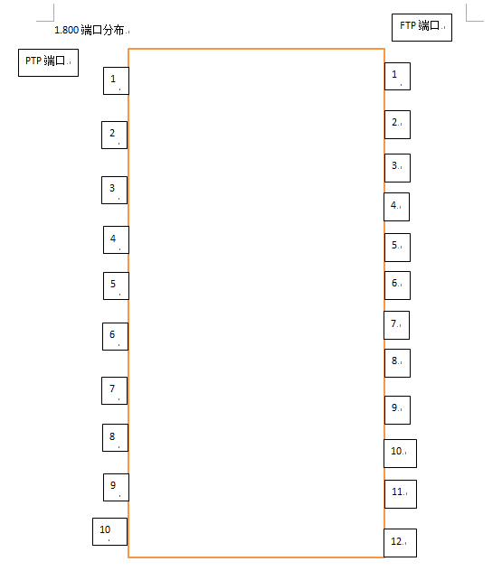

1. PTP端口是物理口，FTP是浮动端口
2. PTP的1和2口是OTN口(L1和L2)，3和4口是SDH口(A1和A2)，5、6、7和8是ETH口（4combo,C1-C4），9-10是E1接口
3. FTP的9-12口默认是VCG模式(EOS业务)，可以通过网管切换为透传模式(EOO业务
4. 面板口1口对应FTP1和FTP2, 2对应FTP3 和 FTP4, 3对应FTP5 和 FTP6，4对应FTP7 和 FTP8。这里是一一对应的，无法交叉对应。ETH的5、6、7、8口对应FTP 9-12，不是一一对应。